Tervetuloa rippikouluun!

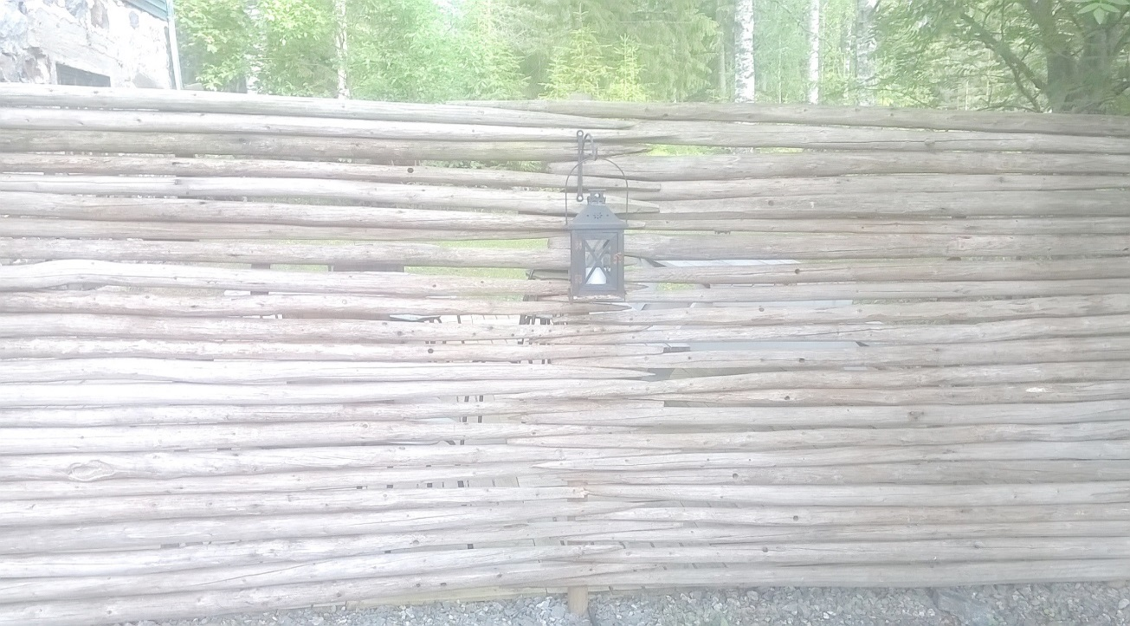
Meillä on ilo ilmoittaa että rippikoulusi on ajankohtavaihtoehtosi huomioiden
Karstula1
Leirijakso 5.-13.6.2017 Karstula
Konfirmaatio su 18.6.2017 klo 10 Järvenpään kirkossa
Rippikoulusi ohjaajina ovat
Anu Sorjonen Mari Kaarlenkaski Toni Majola
Pastori Nuorisotyönohjaaja Kausityöntekijä
p 040 538 7141 p. 050 436 0561
anu.sorjonen@evl.fi mari.kaarlenkaski@evl.fi

Kevätkaudella 2017 pääset tutustumaan omaan rippikouluryhmääsi, ohjaajiisi ja seurakuntaasi. Ensimmäinen tapaaminen oman ryhmäsi kanssa on to 9.3.2017 klo 18-20 Kirkonkulman salissa. Tapaamme klo 18, Kirkonkulma-rakennuksen -edessä (Kirkkotie 6)

Rippikoulusi kevään tapaamiset:
Mikä? | Milloin? | Missä?
1. ryhmäkohtainen tapaaminen | to 9.3.2017 18-20 | Kirkonkulman sali
Julle;  jumalanpalvelus tutummaksi | ke 22.3. klo 18-19 | Kirkonmäki
Betonimessu | ti 4.4. klo 18-19.30 | Kirkko
LEDI-teemapäivä;  diakonia ja lähetys | la 22.4. klo 12-14 | Kirkonmäki
Vanhempainilta | ke 26.4. klo 18.-20 | Elävän veden kappeli
Sunnuntain messu | su 7.5. klo 10-11.30 | Kirkko
Rippikoulukaruselli;  urkuja ja riparilauluja | ke 24.5. klo 16.30-18.30 | Kirkonmäki
2. ryhmäkohtainen tapaaminen | ma 29.5 klo 18-20 | Nuortentila (Kirkkotie 6, käynti sivuovesta)

Käyt rippikoulun vain kerran elämässä, joten edellytämme läsnäoloasi kaikissa ryhmäsi kokoontumisissa. Sairastumista ei kukaan voi ennakoida, mutta esimerkiksi harrastustoiminta ei ole yksin pätevä syy jäädä pois tapaamisista. Ole oman ryhmän ohjaajiisi yhteydessä, mikäli asiasta on kysyttävää.

käännä ->

Vanhemmille/huoltajille tiedoksi:

- Konfirmaatioon kuuluu nuorten siunaaminen. Kutsumme yhden kummeistasi avustamaan siunaamisessa.
- Jos kummi ei pääse paikalle, joku muu nuorelle läheinen ihminen voi olla hänen tilallaan. Miettikää yhdessä nuorenne kanssa jo valmiiksi, kenet kutsutte tähän kunniatehtävään.
- Mikäli nuorta ei ole kastettu tai hän ei kuulu kirkkoon, rippikouluryhmän pappi huolehtii tutustumisjakson aikana tarvittavat asiapaperit kirkkoon liittymiseksi ja sopii perheen kanssa yhdessä kastetilaisuudesta.
- Taloustoimisto lähettää laskun rippikoulusta ennen leirijaksoa. Maksuvapautusta tai lisää maksuaikaa voi anoa lomakkeella, joita on saatavissa kirkkoherranvirastosta tai tulostettavissa netistä www.jarvenpaanseurakunta.fi/nuoret/rippikoulut.

Toivomme, että riparistasi tulee sinulle hyvä kokemus, josta jää monia mukavia muistoja.
Avoin mieli luo hyvän pohjan onnistuneelle riparille.
Soita tai laita sähköpostia, jos on kysyttävää!

Iloisiin tapaamisiin, leiriohjaajiesi puolesta

James Cox
Järvenpään seurakunnan rippikoulupappi
james.cox@evl.fi / 050 435 6932

